江西省人民政府办公厅关于印发江西省“十四五”卫生健康发展规划的通知
各市、县（区）人民政府，省政府各部门：
《江西省“十四五”卫生健康发展规划》已经省政府同意，现印发给你们，请认真贯彻落实。
2021年9月30日
（此件主动公开）
江西省“十四五”卫生健康发展规划
人民健康是社会主义现代化的重要标志。“十四五”时期是江西与全国同步全面建设社会主义现代化国家的起步期，为实现江西经济社会更高质量、更有效率、更加公平、更可持续、更为安全的发展，满足人民对美好健康生活的需求，加快推进健康江西建设，全方位全周期保障人民健康，根据《江西省国民经济和社会发展第十四个五年规划和二○三五年远景目标纲要》《“健康江西2030”规划纲要》等相关文件精神，结合实际，制定本规划。
一、总体要求
（一）发展环境。
“十三五”时期，在省委、省政府的坚强领导下，全省上下以习近平新时代中国特色社会主义思想为指导，全面落实习近平总书记关于卫生与健康的重要论述和视察江西重要讲话精神，坚持以人民为中心的发展思想，大力推进健康江西建设，持续深化医药卫生体制改革，不断完善卫生健康服务体系，卫生健康事业获得长足发展，人民群众健康水平显著提高，为全面建成小康社会奠定了坚实基础。新冠肺炎疫情防控取得重大战略成果，常态化疫情防控守护人民群众生命安全和身体健康，保障经济社会持续健康发展。“十三五”规划目标如期实现，与2015年相比，全省主要健康指标呈现“一升三降”的良好态势：人均期望寿命从75.9岁提高到77.2岁，孕产妇死亡率从8.69/10万下降到5.94/10万，婴儿死亡率从6.9‰下降到4.2‰，5岁以下儿童死亡率从10‰下降到6.6‰。
到2020年，全省每千人口拥有医疗卫生机构床位数、执业（助理）医师数、注册护士数分别达到6.32张、2.32人、2.86人，个人卫生支出占比下降到26.1%，健康素养水平提升至20%。建立健康扶贫“四道保障线”四道保障线：城乡居民基本医疗保险、大病保险、医疗救助、贫困人口疾病医疗补充险。，大病救治病种扩大至35种，累计免费救治患者147.2万例。
“十三五”期间，共争取中央投资项目334个，总投资150.87亿元，用于各级医院、疾控机构、妇幼保健机构等建设。以乡镇为单位适龄儿童免疫规划疫苗接种率达98.2%。建成13个国家级慢性病综合防控示范区和31个省级慢性病综合防控示范区，示范区覆盖率达到31%。全省中药产业实现主营业务收入2525.6亿元，推动上饶国家中医药健康旅游示范区建设，建成10个市级中医药健康旅游示范基地、27个示范项目和13个中医药文化旅游基地。
第七次全国人口普查江西常住人口为4518.86万人，占全国人口比重3.2%；60岁及以上老年人口增加至762.48万人，占总人口比率上升至16.87%。
进入“十四五”时期，卫生健康事业迎来重大发展机遇。党的十九届五中全会提出，到2035年基本实现社会主义现代化，建成健康中国。国家对卫生健康事业高度重视，共建“一带一路”、积极参与长江经济带发展，深度对接粤港澳大湾区建设、长江地区一体化发展、海峡西岸经济区建设，新时代推动中部地区高质量发展、新时代支持革命老区振兴发展以及国家生态文明试验区、内陆开放型经济试验区、国家中医药综合改革试验区等国家政策在江西集成，这些都为我省卫生健康事业发展提供了重要的发展机遇。
新冠肺炎疫情对卫生健康事业发展带来深刻影响，常态化疫情防控的整体能力有待提升，健康优先、预防为主、共建共享的全民健康格局和社会氛围有待进一步形成。随着疾病谱变化，传统和新发传染病疫情相互叠加，慢性非传染性疾病持续高发，突发公共卫生事件时有发生，多重疾病负担并存、多重健康影响因素交织，“一老一小”人群多重卫生健康需求迸发，卫生健康服务供给压力、公共卫生安全治理难度持续加大。卫生健康总体资源不足，优质资源总量相对缺乏，全省公共卫生体系建设和制度建设有待加强。科研水平有待提高，人才总量和高层次人才不足，现代化、信息化、智能化发展不够。优质医疗资源供给程度不高，群众对深化医改期望更高，高质量、多样化医疗服务需求增多，大健康产业与事业发展融合度还不够。这些挑战都有待在“十四五”时期逐步化解。
（二）指导思想。
坚持以习近平新时代中国特色社会主义思想为指导，深入贯彻党的十九大和十九届二中、三中、四中、五中全会精神，坚决贯彻习近平总书记关于卫生与健康的重要论述和视察江西重要讲话精神，按照省委、省政府决策部署，紧紧围绕高质量跨越式发展首要战略，坚持把人民健康放在优先发展战略地位，坚持预防为主，坚持基本医疗卫生事业公益属性，积极应对人口老龄化，全面推进健康江西建设，全方位全周期维护和保障人民健康，持续推进卫生健康治理体系和治理能力现代化，为奋力谱写全面建设社会主义现代化国家江西篇章、描绘好新时代江西改革发展新画卷提供坚实的健康保障。
（三）基本原则。
坚持党的领导。坚持新时期卫生与健康工作方针，把党的领导贯穿到卫生健康事业发展全领域、全过程，全面推进公立医院党的建设各项工作，构建现代卫生健康法规政策、制度体系，完善现代医院管理制度。大力弘扬伟大抗疫精神，崇尚实干，奋力建设健康江西。
坚持健康优先。坚持把人民生命安全和身体健康放在第一位。紧紧围绕健康中国战略，深入推进健康江西行动；坚持预防为主，把健康融入所有政策，促进不断提升全民健康意识和健康发展地位，实现共建共治共享；鼓励优生优育，促进人口长期均衡稳定发展。
坚持深化改革。巩固改革发展成果，围绕内涵提升、文化建设和制度建设，突出优化资源配置，着力深化卫生健康服务供给侧改革，发挥科技创新和信息化等引领支撑作用，推动高质量发展。
坚持项目带动。以项目促发展，补齐短板弱项，改革完善疾病预防控制体系，加快优质医疗资源扩容和区域均衡布局，推动中西医协同发展，推进公共卫生治理体系和治理能力现代化，增强卫生健康事业发展动力。
坚持政府主导。强化政府在基本医疗卫生制度中的责任，维护基本医疗卫生服务的公益性质，鼓励社会力量参与，强化“每个人是自己健康第一责任人”的理念，形成大卫生、大健康格局，全面推进卫生健康事业发展。
（四）总体目标。
展望2035年，赣鄱大地与全国同步基本实现社会主义现代化，建成具有江西特色现代化经济体系，老区人民生活更加美好，人的全面发展、全体人民共同富裕、积极应对人口老龄化取得更为明显的进展，健康江西建设富有更大成效，为建成健康中国筑牢坚实基础。
“十四五”期间，健康优先的战略地位更加突出，卫生健康体系更加完善，卫生健康法规制度更加健全，健康融入所有政策的格局基本形成，突发公共卫生事件应急能力显著增强，公共卫生体系优化升级，医疗卫生服务体系优质高效，健康江西行动成效显著。卫生健康资源总量适度增加、结构更加优化，惠及城乡居民的高效优质的卫生健康服务体系基本形成，医疗服务质量和水平全面提升。
江西省“十四五”时期卫生健康发展规划主要指标
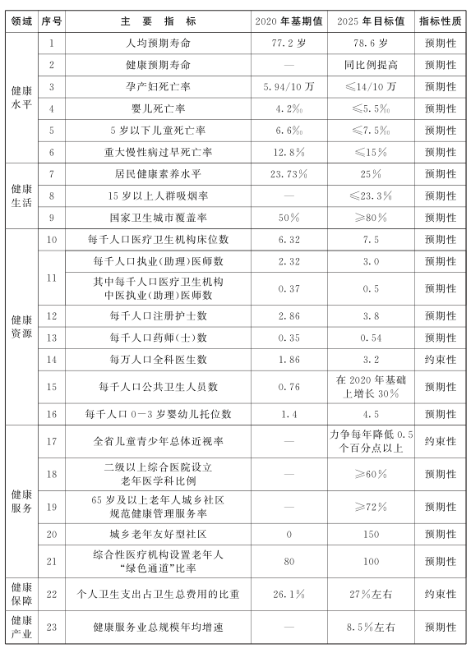
二、主要任务和重点工程
（一）筑牢公共卫生防护网，提高风险防范处置能力。
1.健全应急指挥体系。健全党委领导、政府主导、上下联动、部门配合、分级负责的公共卫生应急指挥体系。适时建设江西省公共卫生应急指挥中心，实行平战结合，负责统一协调指挥。各市、县、乡镇（街道）都要建立相应工作机制，建立指令清晰、系统有序、上下联动、条块畅达、执行有力的突发公共卫生事件决策指挥体系。居民委员会、村民委员会依法设立公共卫生委员会，负责社区疫情防控的联络协调、组织动员、健康教育以及爱国卫生运动工作。强化疫情、舆情和社情“三情”联判联动处置。
2.优化监测预警体系。强化生物安全管理，以新发传染病、输入性传染病、不明原因疾病、食源性疾病、儿童高发传染病和异常健康事件等为重点，建立多渠道监测预警机制。在发热门诊和肠道门诊、机场、车站、学校、托幼机构、药店等重点场所设立监测哨点，建立以重大传染病疫情为主的公共卫生安全预警多点触发机制，推动与周边省份构建区域联防联控应急机制，提高风险评估和综合预警能力。完善“及时发现、快速处置、精准管控、有效救治”的常态化防控机制。
3.强化疾病预防控制机构职能。强化监测预警职能，完善传染病疫情和突发公共卫生事件监测系统，做到早发现、早报告、早处置。提升公共卫生监测预警、风险评估、流行病学调查、检验检测和应急处置能力。完善医疗机构与疾病预防控制机构之间信息共享，实现疫情信息来源畅通、数据开放共享。
4.明确分级定位发展。优化完善各级疾病预防控制机构的职能设置。强化省级疾病预防控制机构传染病检验“一锤定音”能力和突发传染病防控快速响应能力，优化市级疾病预防控制机构检测能力，做实县级疾病预防控制机构疫情发现和现场处置能力。改善各级疾病预防控制机构业务用房条件，加快疾病预防控制信息化建设步伐，完善疾病预防控制机构设备装备，加大现有实验室基础设施的改造升级。
5.完善医疗救治体系。以“平战结合、中西医结合、分层分类、高效协作”为原则，构建分级、分层、分流的传染病救治网络。实施防控救治能力提升工程，重点提升发热门诊收治能力、“平疫结合”可转换传染病区救治能力、可转换重症监护病区床位扩增能力、实验室检测能力、传染病（核酸）检测能力、医疗废弃物收集转运处置能力、医疗急救技术能力。依托区域内三甲综合医院，建设重大传染病疫情救治基地和省级区域医疗中心，争取建设1-3家国家区域医疗中心。建立集公共卫生、临床医疗、科研教学为一体的公共卫生临床中心，实现医防有机融合。加强二级以上综合医院感染性疾病科建设。
6.完善应急保障体系。健全省级集中储备和三甲综合医院院级储备相互补充的公共卫生应急物资储备体系，优化重要应急物资生产保障和区域布局，加强应急物资战略储备。健全重大疫情和突发公共卫生事件防控救治医疗保险和救助制度。强化科技支撑，鼓励医防学研企合作，推动科学研究、疾病控制、临床治疗有效协同。
7.推进疾病预防控制体系改革。系统推进疾病预防控制机构改革，健全省市县三级疾病预防控制机构和各类专科疾病防治机构为骨干，医疗机构为依托，基层医疗卫生机构为网底，防治结合、全社会协同的疾病预防控制体系。
8.创新医防协同机制。明确疾病预防控制机构负责对医疗卫生机构疾病预防控制工作的指导、考核和督查等职能。落实医疗机构公共卫生责任，加强各级各类医疗机构与疾病预防控制机构之间的信息共享、会商分析与风险预警，提升突发公共卫生事件风险评估预警的前瞻性与高效性。
9.优化卫生健康治理结构。调整优化职能，统筹设置有利于卫生健康事业高质量发展的治理体系，深化省卫生健康事业单位改革，切实理顺职责关系，做好业务接续，确保协同高效。统筹推进市县卫生健康事业单位改革，着力推动卫生健康单位功能再造、系统重组、结构优化，持续提升卫生健康治理体系和治理能力现代化。
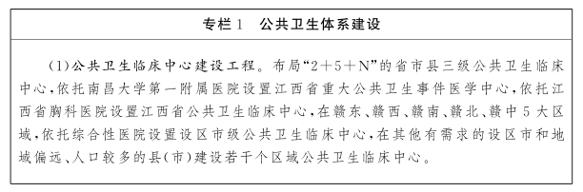
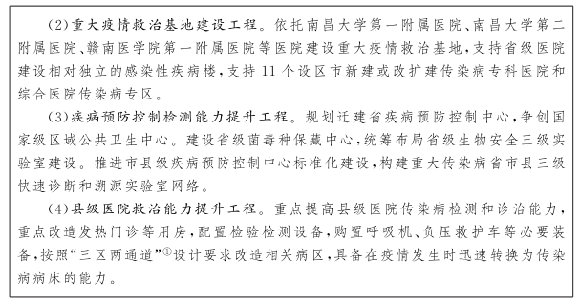
（二）将健康融入所有政策，深入实施健康江西行动。
10.健全健康江西建设推进机制。以实施健康中国战略和推进健康江西建设为统领，健全健康工作组织领导体系，完善健康江西政策体系、指标体系、评价体系，建立政府主导、部门协同、全社会参与的工作机制。健全健康江西行动组织架构，强化各部门联动协作，开展跨部门健康行动，形成高效协同的组织保障基础，建立良好的工作格局。按照健康江西行动部署，明确责任主体和部门分工，抓好各项工作的协调落实。
11.落实健康江西专项行动。着眼于加强健康影响因素干预、提高全生命全周期健康服务水平、加强重大疾病防治能力建设，全面推进落实健康江西各专项行动，提出工作举措、明确任务分工，分步骤、分阶段推进实施。压实工作责任，加强督促指导，严格考核评估，确保健康江西各专项行动落地成效。
12.实施健康教育与健康促进。积极倡导“每个人是自己健康第一责任人”理念，通过普及健康知识和技能，推动健康教育进家门、进学校、进社区、进单位，创造有利于健康的社会、经济、文化、环境和条件。建立健全健康科普知识发布平台和传播机制，充分发挥报纸、杂志、广播电视、图书、新媒体等传播媒介作用，鼓励支持主流媒体开办各类优质的健康科普专栏或节目。
13.完善监测考核评价体系。切实发挥考核“指挥棒”的作用，建立常态化、经常化的监测、评估、督查考核机制，组织实施好考核、评估、监测等工作，做好健康江西行动考核评估结果应用。
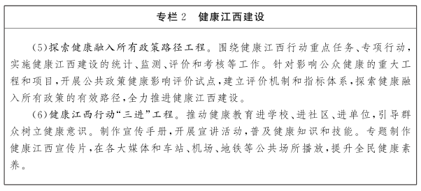
（三）全方位干预影响健康因素，预防控制重大疾病危害。
14.养成文明健康的生活方式。大力宣传健康科普知识，倡导“合理膳食、适量运动、戒烟限酒、心理平衡”的健康生活方式，养成“勤洗手、戴口罩、少聚集、分餐制、一米线”等健康行为习惯，落实《江西省城乡卫生健康公约》，实现健康生活少生病。在全省范围内实现室内公共场所、公共交通工具全面禁烟。强化青少年近视、龋齿、肥胖等防控。
15.强化扩大免疫规划工作。加快推进全省免疫规划信息化和数字化预防接种门诊建设，加强疫苗采购和预防接种管理，提高预防接种服务水平，维持高水平人群免疫屏障，以乡镇（街道）为单位适龄儿童免疫规划疫苗接种率保持在90%以上。
16.实施重大疾病综合防控。规范法定传染病报告管理，加强艾滋病、病毒性肝炎、结核病、血吸虫病、麻风病和梅毒等传染病和地方病的防控，努力控制和降低传染病流行水平。建设国家级、省级慢性病综合防控示范区，实施慢性病干预计划，加强心脑血管病、癌症、糖尿病、慢阻肺等慢性疾病的防治，推进重大疾病预防筛查和规范管理。
17.探索建立“同一健康”防治体系。宣传“同一健康（One Health）”同一健康：多学科共同合作为人类健康、动物健康、环境健康三者共同成为一个健康整体而进行的工作和努力。理念，积极探索预防、应对和处置新发和再发传染病防控工作试点，强化禽流感、狂犬病、布病等人畜共患病源头治理，将新发和再发人—畜禽—野生动物共患传染病的防控关口前移到环境防控、动物防护，加强疾病监测预警、风险评估和有效控制，实现人类、动物与自然环境和谐共处。
18.推动精神卫生服务优质高效。合理规划精神专科医疗资源，加强人员培养培训，规范临床诊疗行为，强化精神专科医院院内康复，提高医疗质量管理和患者医疗保障水平。完善严重精神障碍患者服务工作机制，多渠道开展日常发现、登记报告、随访管理、危险性评估、服药指导、心理支持等服务，依法处理严重精神障碍患者肇事肇祸案（事）件。
19.全面加强社会心理服务。健全社会心理服务体系，将心理健康服务融入社会治理体系、精神文明建设和爱国卫生运动，搭建社会心理服务平台。加强重点人群心理健康服务，完善社会心理服务规范管理措施，强化心理危机干预和心理援助，普及心理健康知识。
20.提高血液供应保障能力。加强无偿献血法治建设，加大宣传力度，完善采供血网络，加强基础设施建设，稳步提高千人口献血率，保障临床用血需求。推进血液安全保障设施设备建设，不断提升血液质量安全水平。建立“采供用管服”综合监管信息系统，完善全省血液联动保障机制，保障突发公共卫生事件应急血液供应。
21.全面实施以传染源控制为主的防治策略。建立完善与全省经济发展水平相应的长效工作机制和防治网络，全面落实综合预防措施，持续巩固提升全省血吸虫病地方病控制和消除成果。严格执行疟疾病例管理模式，防止输入性疟疾再传播。加强重点地区、重点人群和重点虫种的精准防控和监测力度，进一步控制和消除重点寄生虫病。
22.保障食品药品安全。完善食品安全风险监测会商通报、风险评估工作机制，优化食品安全风险监测工作网络。强化医疗机构食源性疾病监测报告职责，持续开展重点食源性疾病主动监测，提高监测针对性。充分运用风险监测评估结果，实施地方标准与风险监测评估的有效衔接，提升标准制定针对性。
23.开展城乡环境整洁行动。以农村垃圾、污水处理和城市环境卫生薄弱地段整治为重点，持续深入开展整洁行动，统筹治理城乡环境卫生问题，筑牢公共卫生第一道防线。科学开展病媒生物防制，有针对性地组织开展“除四害”活动，清除病媒生物孳生地，防止登革热、流行性出血热等病媒生物传播疾病的发生流行。全面推进“厕所革命”，到2025年，基本普及农村卫生厕所。
24.深入推进卫生城镇创建。加快推进健康城市和健康村镇建设，进一步改善卫生与健康环境，完善公共健康设施，提升城乡居民卫生与健康素养水平。开展健康城市和健康村镇建设评价，推介健康“细胞”工程建设典型示范，在全省打造一批健康社区示范点。
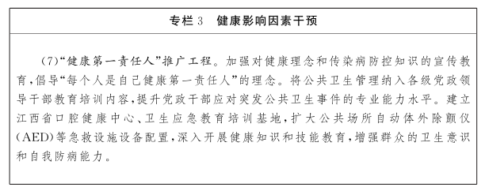
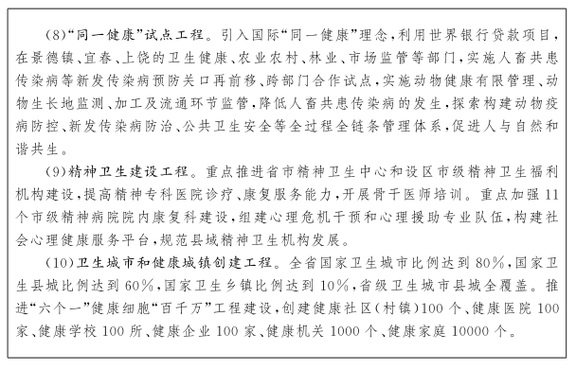
（四）全周期保障生命健康，积极应对人口老龄化。
25.加强妇幼健康服务体系建设。健全出生缺陷综合防治网络。强化妇幼健康机构标准化建设与规范化管理，推动妇幼健康机构临床和保健深度融合发展。加强婚前、孕前、孕产期、新生儿期和儿童期保健等生育全程优质服务，提升县级孕产期保健、儿童健康集中管理中心覆盖率和服务能力。实施妇幼健康服务保障工程，完善危重孕产妇和新生儿救治体系建设。
26.提升妇幼健康服务能力。支持各级妇幼保健机构、妇产医院和综合医院妇产科建设，提升服务品质。强化省市县三级危重孕产妇救治中心、危重新生儿救治中心标准化建设。加强儿童专科医院或综合性儿科病房建设，实现每个设区市都有1所高水平的儿童专科医院或综合性儿科病房。
27.完善老年健康服务体系。完善老年医疗资源布局，加大老年医院、康复医院、护理院、安宁疗护机构等老年健康服务机构建设力度。加强基层医疗卫生机构病房建设，推动设置老年、康复、护理、安宁疗护等床位。积极引导和支持社会力量参与老年医院、康复医院、护理院、安宁疗护机构等老年健康服务机构建设。发展老年医学科，推动二级及以上综合医疗机构开设老年医学科，加强老年健康服务人才培养。
28.优化老年健康服务。加强老年健康宣传教育，开展老年人营养改善行动，提升健康素养。建立健全老年健康危险因素监测和干预、疾病早发现早诊断早治疗、失能预防三级预防体系。加强老年人健康管理，提供医养康养相结合服务，开展预防老年人跌倒、心理健康等干预。全面落实老年人医疗服务优待政策，建设老年友善医疗卫生机构。推进老年康复和护理服务，发展长期照护和安宁疗护服务，增加老年护理供给。
29.加快发展医养结合服务。支持养老机构开展医疗服务、医疗机构开展养老服务，遴选和建设一批医养结合特色机构和社区，推进医养结合型健康养老服务业发展。依托社区卫生服务机构、乡镇卫生院利用现有资源，改扩建一批社区（乡镇）医养结合服务设施，重点为社区（乡镇）失能失智老年人提供集中或居家医养结合服务。深化医疗机构与养老机构协作机制，推动养老机构与周边的医疗卫生机构开展签约服务。
30.实施职业健康保护行动。倡导健康工作方式，树立健康意识，强化法律意识，督促用人单位落实主体责任，加强劳动过程防护，提升应急处置能力，加强防暑降温措施，规范特殊作业模式。提供健康防护设施，落实项目防护、健康监护、管理责任制度，规范劳动用工管理，做好监测评价。
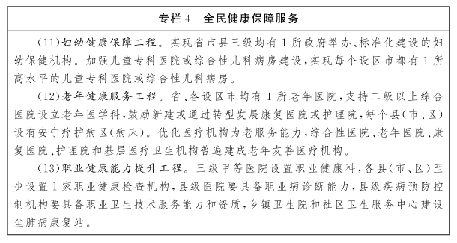
（五）全过程提高服务质量，提升群众就医满意度。
31.推进高水平医疗机构建设。引进国内优质医疗资源，建设一批区域医疗中心，形成省级有高峰、市级有高地、县级有高原的医学学科协调发展格局，重点支持我省实力较强、具备条件的学科，积极创建国家区域医疗中心，壮大优质医疗资源。统筹考虑人口、区域、交通等因素，依托服务能力强的省级和市级医疗机构，分片区遴选建设一批省级区域医疗中心。
32.有效提升医疗救治能力。加强院前急救体系建设，推进卒中、创伤急救、胸痛、危重孕产妇、危重新生儿五大救治中心建设。抓好疑难病诊断能力提升项目工程和省域重点疾病诊疗能力提升项目，补齐区域专科服务短板，促进医疗服务能力向高质量发展转变。
33.开展市级医院达标建设。重点支持市级三甲医院提升重症医学科、感染性疾病科、肿瘤科、儿科、精神心理科、康复科、麻醉科等急需和薄弱学科建设，补齐医院发展短板，促进优质医疗资源均衡布局，实现每个设区市的综合医院、中医医院、妇幼保健院三级医院全覆盖。
34.实施县级医院提标扩能建设。加快补齐县域医疗卫生服务能力短板，重点支持县级医院改善业务用房条件，更新换代医疗装备。实施临床重点专科建设项目，推进县级医院达到国家县级医院综合服务能力推荐标准，力争全省县级医院基本达到三级医院硬件要求。
35.推进优质医疗资源扩容下沉。优化省域内高水平医疗机构布局，加强基础设施建设和重要医疗设备配备，建设面向周边市县的远程诊疗和教育平台，促进优质医疗资源向市县延伸，实现优质医疗资源同质传输。
36.增强基层“网底”服务能力。加强基层卫生基础设施建设，优化和完善与服务功能相匹配的医疗设备和配套设施。实施优质服务基层行活动和社区医院建设，做实做细家庭医生签约服务，强化乡镇卫生院基本医疗卫生服务功能，提高乡镇卫生院首诊能力。补齐高新技术产业开发区、经济技术开发区、风景名胜区等非建制区公共卫生服务短板，依托基层医疗卫生机构，建立公共卫生服务中心。合理设置村卫生室，全面提升村卫生室服务水平。全面推行乡村一体化管理，推进乡村医生“乡聘村用”。
37.提升医疗质量和服务水平。推进医疗管理项目化，全面实施临床路径管理，规范诊疗行为，推进合理用药，加强重大疾病规范化诊疗管理，加强医疗质量监管，保障医疗安全。
38.改善人民群众就医体验。推进改善医疗服务行动向县级医院深入，强化满意度评价结果运用，积极参与智慧服务评级。优化诊区设施布局，营造温馨就诊环境，持续改善人民群众就医体验。深入实施优质护理服务工作，全面推行医疗机构检查、检验结果互认，强化医疗机构、医师、护士电子化注册管理。
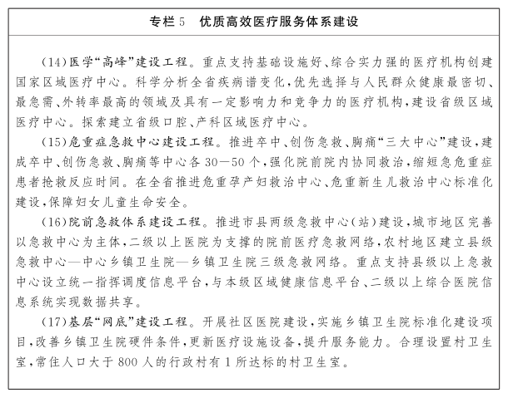
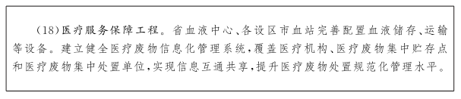
（六）坚持传承创新发展，高质量发展中医药。
39.健全中医药服务体系。进一步改善省市县公立中医医院基础条件，布局建设一批省级区域中医专科诊疗中心，力争实现设区市属三级公立中医医院和县办公立中医医院全覆盖，全部乡镇卫生院、社区卫生服务中心设置中医馆、配备中医医师，大力发展中医诊所、门诊部、特色专科医院，鼓励社会力量兴办连锁经营。加快推进二级及以上公立综合医院、妇幼保健院、专科医院的中医科、中药房建设。
40.提高中医药服务水平。围绕中医诊疗具有优势的专科专病,做优做强中医优势专科。提高中西医结合医疗服务能力，建设中西医结合多学科团队,搭建中西医结合临床研究平台。提升中医医院应急和救治能力,建立中医药第一时间参与公共卫生应急的制度。加强全省中医医院感染性疾病诊疗水平和应急救治能力建设。
41.强化中医药预防疾病的独特作用。支持建设一批省级、市级中医治未病中心；推进县级中医院中医治未病服务指导中心建设，指导辖区内所有乡镇卫生院和村卫生室提供中医药健康管理服务。大力推广中医治未病理念的健康生活方式，推进重点人群和慢性病患者健康管理。布局一批中医特色康复中心，研究一批中医药康复方案和技术规范，推广一批中医康复方案。
42.推进中医药教学改革和人才培养。深化医教协同中医药教学改革，推动建立以中医药课程为主线的中医药类专业课程体系,建立早跟师、早临床学习制度。推进中医药类一流学科建设。加强中医规范化培训基地建设，推进职业院校中医药类高水平专业群建设,大力培养中医药技能人才。持续开展人才培养“杏林”计划，培养造就一批高层次复合型的中医药创新型领军人才、基层中医药优秀人才。完善中医药人才评价和激励制度，开展省国医名师评选。
43.增强中医药创新能力。以赣江中药创新中心、中国中医科学院健康研究院等国家级创新平台为龙头，以高等院校、科研院所、医疗机构和企业为主体,聚焦中医药发展需求和关键技术研发，以产业链、服务链布局创新链,多学科、跨部门共同参与的中医药产学研一体化创新模式。
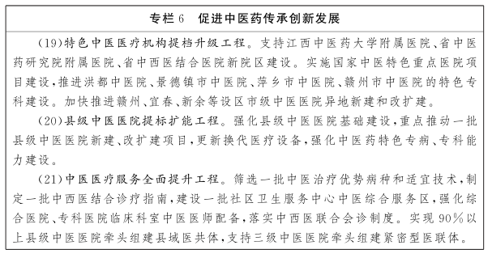
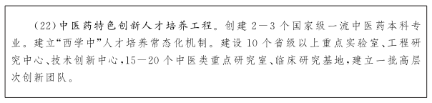
（七）优化生育政策，促进人口长期均衡发展。
44.促进家庭持续健康发展。推进新型家庭文化建设，更加注重家庭、家教和家风，开展文明健康家庭创建活动，完善计划生育家庭特别扶助制度，加大对残疾人家庭、空巢家庭、流动家庭、留守家庭等特殊家庭的教育指导和帮扶力度，促进建立学校家庭社会协同育人机制，推动形成爱国爱家、相亲相爱、向上向善、共建共享的社会主义家庭文明新风尚。
45.建立人口监测体系。完善监测调查及成果分析制度，建立覆盖全人群全生命周期的人口监测体系，健全人口监测网络，基本实现全面健康信息平台内人口基础信息部门共享，加强人口监测和形势分析，跟踪评估生育政策实施效果。
46.完善优生优育保障体系。落实国家人口中长期发展战略，全面评估现有生育政策实施效果，完善相关法规、规章，进一步优化生育政策，实施一对夫妻可以生育三个子女政策及配套支持措施。提高优生优育服务水平，落实各项生育服务利导政策，降低生育、养育、教育成本，引导生育水平提升并稳定在合理区间，提高人口质和量。加强宣传倡导，促进相关惠民政策与生育政策有效衔接，精准做好各项管理服务。
47.发展普惠托育服务体系。支持面向社会的普惠托育服务，加快推进托育从业人员职业培训体系建设。健全婴幼儿照护服务的供给、管理、激励和保障机制，重点发展普惠托育服务，鼓励探索多种形式的婴幼儿照护服务，建立覆盖城乡的婴幼儿照护服务体系。加强宣传、引导和监管，规范托育服务机构管理。
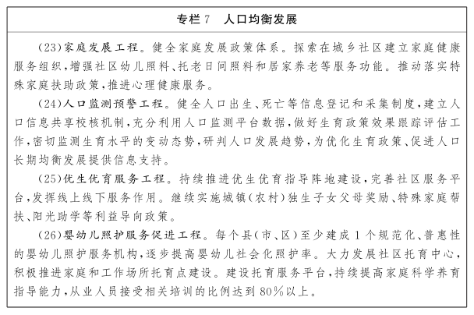
（八）做优做强健康产业，推进健康服务业持续发展。
48.加强社会办医保障体系建设。支持社会力量举办非营利性医疗机构，优先投向医疗资源稀缺领域以及特需医疗服务领域。对社会办医区域总量和空间布局不作规划限制。乙类大型医用设备配置实行告知承诺制，取消床位规模要求。完善社会办医政策保障，规范和简化准入管理流程，取消社会力量办医不合理的限制和隐性壁垒，推动落实非营利性的非公立医疗机构和公立医疗机构在市场准入、医保定点、专科建设、职称评定、等级评审、技术准入等方面同等对待。全面推进医师执业区域注册，鼓励医师多点执业。
49.提高社会办医疗机构发展水平。鼓励社会力量开办高水平三级医院和专科医院，支持符合条件的高水平民营医院跨区域办医，实现品牌化、集团化发展。鼓励社会力量举办规模化、差异化的医疗机构，提供全科医学服务、康复照护、心理咨询、临终关怀等多元化医疗健康服务。加强公立医院与社会办医疗机构开展人才、技术和管理等方面合作。
50.培育和发展健康服务新业态。大力发展第三方的医疗服务评价、健康管理服务评价以及健康市场调查和咨询服务。支持新型第三方医学检测技术开发和服务模式创新，引导发展专业、独立的医学检验、卫生检测、医学影像、病理诊断等机构。促进第三方医学检验检测行业规范化、标准化、市场化发展。
51.培育中医药产业发展新动能。提升热敏灸产业创新发展能力，以中国(南昌)热敏灸总部为依托,充分发挥高校的科研、人才等方面的优势，推动热敏灸产业融合发展。推进中药经典名方产业化，加快确有疗效的临床验方向新药转化。加强道地药材生态种植及中药材追溯体系建设，加快赣产中药材品牌建设，以“赣十味”“赣食十味”为重点，建立健全种子种苗、种植、采收、加工和储运等全生产过程的技术规范、标准体系。
52.大力发展健康旅游。推动中医药健康服务与旅游业深度融合，建设国家中医药健康旅游示范区和示范基地，提供体验性强、参与度广的中医药健康旅游产品。大力发展中医养生保健、疗养康复、健身休闲等健康服务业，支持宜春等地开展中医药产业事业文化融合发展试点。发展森林康养产业，打造旅游与康养休闲融合发展新模式。
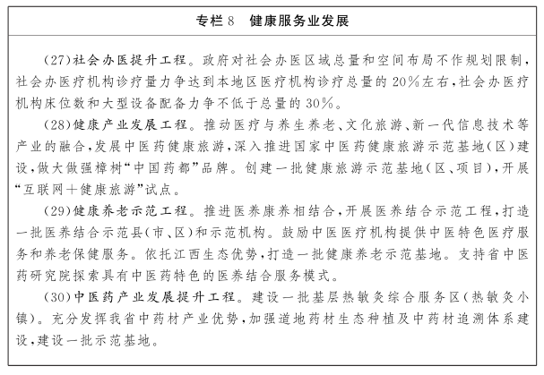
（九）弘扬传统优秀文化，推进医疗卫生文化保护传承。
53.大力促进中医药文化传承。实施中医药古籍文献发掘整理和特色技术传承专项。深入挖掘整理赣鄱大地的旴江医学、“建昌帮”、“樟树帮”、道医等中医药经典医籍。加强中药经典名方、民间验方、技法和独特传统炮制技术挖掘整理和开发利用。支持国家级、省级名老中医药专家传承工作室建设。开展江西省“杏林杯”中医药知识竞赛，打造成中医药文化品牌。
54.积极推动中医药文化传播。打造一批中医药文化传播基地，制作一批承载中医药文化的文创产品。支持将中医药知识纳入中小学卫生健康教育课程，推进中医药传统文化列入高等院校思政课程。积极承接高水平中医药（传统医药）国际性会展，推进海外中医药中心建设，将中医药服务和产品融入“一带一路”建设。
55.推进红色医疗卫生文化传承创新。大力传承红色基因，挖掘整理井冈山斗争期间、中央苏区等在赣红色医疗卫生史料，研究宣传党的红色卫生事业史，推动革命精神具体化、时代化和标志化。弘扬伟大抗疫精神和崇高职业精神，深入诠释新时代血防精神，开展富有江西特色的红色医疗卫生文化交流活动，筑牢团结合作、医德规范，爱岗敬业、共同奋斗的思想基础。加强医疗行业作风，推进“清廉医院”和“清廉卫健”建设。到2025年，所有省级卫生健康单位、三级医疗机构利用现有的空间，合理陈列发展历史。
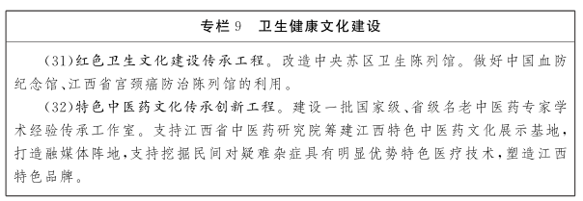
（十）深化医药卫生体制改革，完善基本医疗卫生制度。
56.完善分级诊疗制度建设。加强分级诊疗政策联动与业务协同，因地制宜探索多种形式的医联体建设，建立健全政府主导、防治融合的整合型卫生健康服务新体系。落实基层医疗卫生机构有关工资政策，激发基层运行活力，提升基层服务能力。打破医疗资源地域性限制，推动资源共享和医疗质量同质化，区域内检验检查结果互认。
57.健全现代医院管理制度。全面落实从严治党主体责任，落实党委领导下院长负责制，把党的领导贯彻到医院现代化治理各环节。优化公立医院外部治理，制定政府权力清单和责任清单，加强政府在方向、政策、引导、规划、评价等方面的宏观管理。
58.建立公立医院运行新机制。推动公立医院人事薪酬、医疗服务价格、医保支付方式、医疗服务质量等重点领域改革，进一步激发公立医院运行活力。健全公立医院运营管理体系、加强全面预算管理、完善内部控制制度、健全绩效评价机制，进一步提升公立医院发展效能。完善公立医院绩效考核，严控医药费用不合理增长，全面提升公立医院管理绩效。
59.建立“三医联动”三医联动：医疗、医保、医药改革联动。改革协同机制。深化医疗、医保、医药改革政策协同，强化部门联动改革，形成改革整体合力。建立完善医疗服务价格动态调整机制，按照“总量控制、结构调整、有升有降、逐步到位”的原则，持续优化医疗服务比价关系。积极推进药品和医用耗材集中带量采购，完善与集中带量采购相配套的激励约束机制。深化医保支付方式改革，推行以按病种付费为主的多元复合式医保支付方式，探索药品和医用耗材价格、医保支付标准的形成机制，引导医疗机构主动控费。
60.健全医疗卫生综合监管制度。建立职责明确、分工协作、科学有效的综合监管制度，健全机构自治、行业自律、政府监管、社会监督相结合的多元化综合监管体系。探索公立医院管办分开的有效实现形式，明确政府及相关部门的管理权力和职责，构建决策、执行、监督相互分工、相互制衡的权力运行机制。建立健全医疗卫生行业综合监管长效机制，重点加强医疗卫生服务要素准入、医疗服务质量与安全、健康产业等监管。按照有关规定建立完善监管单位社会诚信档案、失信联合惩戒和黑名单制度。
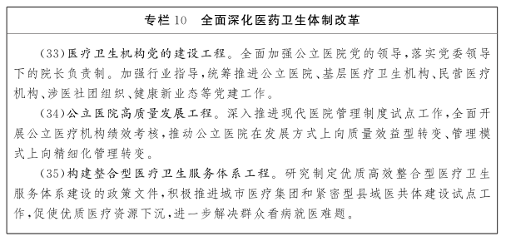
（十一）健全支撑与保障，夯实卫生健康高质量发展基础。
61.加快医学教育创新发展。支持南昌大学加快医学教育，迈入“世界一流大学”建设高校行列。力争推动国家卫生健康委与江西省人民政府共建南昌医学院，形成“医教协同、医防融合”示范。支持赣南医学院建成高水平应用型的赣南医科大学。支持江西中医药大学建设特色鲜明的世界中医药名校。支持井冈山大学、九江学院、宜春学院等高校医学院（部）的建设。支持江西医学高等专科学校、江西中医药高等专科学校建成应用型本科医学院校。
62.加强人才激励体系建设。鼓励医疗机构按规定自主制定实施激励政策，完善绩效工资分配机制，提高紧缺学科医疗人才薪酬待遇，适当向公共卫生、产科、儿科、精神科等倾斜，促进医疗卫生人才价值提升。实施农村订单定向免费医学生培养项目，提升基层卫生服务能力。
63.提升人才队伍服务能力。加大医学继续教育力度，加强省市住院医师和全科医师规范化培训基地建设，加强高层次人才队伍建设，建立高层次卫生人才引进制度。积极推动国际医药卫生交流与合作，加强与国际卫生组织和医疗卫生先进国家、地区的疾病防治技术交流和人才培养合作。
64.完善科技创新支撑体系。推动实施科技重大专项计划，提升科研攻关能力，积极争取国家重大科技项目支持。加强临床重点专科建设，建设一批省级和国家级重点专科项目。加强医学学科建设，推进省市共建计划项目，遴选一批医学领先学科。
65.提升科技创新发展能力。推动医学科研协同创新平台建设，培育并组建一批省级临床医学研究中心、卫生与健康重点实验室、工程技术研究中心。积极推动医学中心和医学创新转化中心建设，支持有条件的省级三甲综合医院建设研究型医院，力争创建国家临床医学研究中心、国家药物临床试验基地、国家重点实验室。
66.加快科技创新成果转化。推进江西省转化医学研究院建设，推动基础医学和临床研究成果快速转化为临床应用新技术、新方法和新产品，围绕面向人民群众生命健康迫切要求，助推高质量组织工程植介入产品、康复产品和先进体外产品的国产化研发和临床应用，引导相关领域开展产、学、研、用协同攻关。
67.推进“互联网+医疗健康”基础设施建设。完善区域全民健康信息平台功能，联通各级各类医疗卫生机构，整合各类卫生健康资源，基本实现行业内数据共享、业务协同。加快智慧医院建设，提升医院管理现代化、服务智能化水平。推进全民健康信息标准化规范化建设，严格落实网络安全同步规划、同步建设、同步使用的要求，保障网络安全。
68.提高“互联网+医疗健康”服务水平。持续优化医疗服务模式，加强互联网医院和远程医疗建设，提高优质医疗资源可及性和整体效率。鼓励医疗卫生机构、第三方机构积极完善基于互联网的便民惠民服务和智慧管理创新应用。加快整合卫生健康服务事项，推动政务服务线上线下深度融合，实现政务服务事项“一站式办理”。鼓励有条件的医疗机构推进智慧药房建设,实现处方系统与零售药店管理系统对接,降低群众就医负担。
69.推动“互联网+医疗健康”创新发展。加快区块链和5G（第五代移动通信技术）、虚拟现实、物联网、人工智能、大数据等前沿信息技术的在卫生健康领域融合应用。规范和推动健康医疗大数据融合共享、开放应用。促进“互联网+健康养老”“互联网+托育”“互联网+护理”等创新应用。
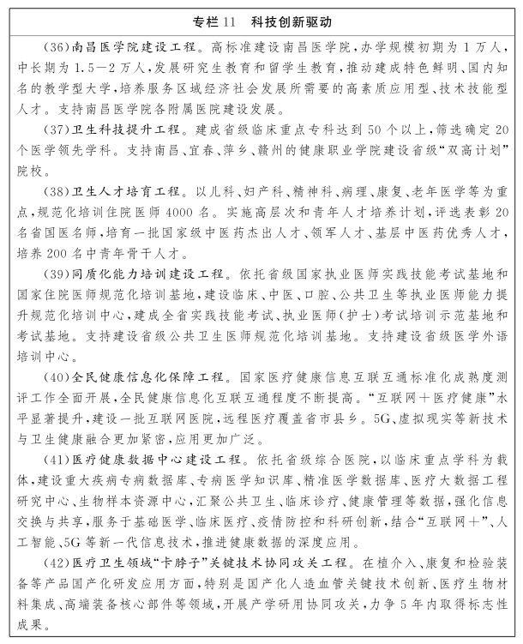
三、保障措施
（一）强化组织领导。
各地各有关单位要把人民健康放在优先发展战略地位，加强党对卫生健康事业的全面领导，发挥健康江西建设工作委员会的统筹协调作用，推进重大卫生健康工作，将主要健康指标、重大疫情防控和突发公共卫生事件处置，纳入各级党委政府高质量发展考核指标体系，与健康江西行动同步考核，其结果作为各级党政领导班子和领导干部综合考核评价的重要参考。各级党委政府和全社会都要关心爱护医务人员，形成尊医重卫的良好氛围。坚持把健康融入所有政策，围绕规划中的主要任务、重点工作、关键环节，研究制定配套政策措施，着力破解难题，加快推进全省卫生健康事业高质量发展。
（二）强化法治保障。
全面贯彻依法治国方针，坚持底线思维，完善法治体系，提升法治能力，贯彻执行《中华人民共和国基本医疗卫生与健康促进法》等法律法规，提升法治思维和意识，落实“谁执法谁普法”普法责任制。深化“放管服”改革，统一全省卫生健康系统权责清单，推进政务服务事项在线办理和“一窗式”受理，积极对接“赣服通”平台，实现更多政务事项“无证办理”。提高社会监督能力，推进信息公开，建立医疗卫生服务满意度、医药费用控制监测评价和定期公开通报制度，主动接受媒体和社会舆论监督。
（三）强化要素供给。
强化政府在公共卫生和基本医疗投入的主体责任，优化投入结构，落实对公共卫生机构投入倾斜政策，保障人民群众的基本医疗卫生服务需求。统筹安排资金，加大对卫生健康工作支持力度。有效发挥政府投资的引导作用，鼓励和引导社会力量，加大对卫生健康事业的投入，形成投资主体多元化、投资方式多样化的办医体制。完善健康公共服务设施规划布局，将卫生健康项目作为国土空间规划的重要因素，保障卫生健康公共服务设施用地需求。持续推进网络安全“三同步”建设，提升网络安全保障能力。加强健康教育和健康知识普及，养成文明健康的生活方式。
（四）强化规划执行。
各地要结合本规划，编制本地的卫生健康发展规划，明确卫生健康发展的重要指标、重大政策和重点项目，按照项目管理的思路，建立规划执行“项目化、清单化、目标化、责任化”推进机制，制定年度重点任务，细化分解任务，扎实加以推进。建立落实规划目标年度调度考核机制，增强规划执行的刚性，健全规划监测评价体系，开展规划实施基线调查、中期评估和终期评估。

